|  |  |
| --- | --- |
| <<Account_Title_Desc_GLBL>> <<Account_LastName>>  <<Address_GLBL_Line_1_Adrs_Txt_GLBL>>  <<Address_GLBL_Zip_Postal_Code_GLBL>> <<Address_GLBL_City_GLBL>> |  |

TEILNAHMEBESTÄTIGUNG

für die Forbildung

hat am:<<Meeting_MERC_Date_of_Event_MERC__s>>-<<Meeting_MERC_End_Date_of_Event_MERC__s>>

in: <<Meeting_MERC_City_of_Meeting_MERC>>

an der Fortbildungsveranstaltung‚<<Meeting_MERC_Name>>**’** teilgenommen.

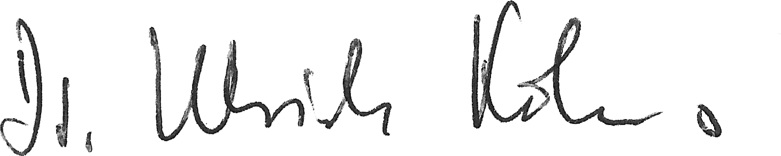

…………………………………………..

<<Form_titleofmeetingowner>> <<Meeting_MERC_Meeting_Owner_MERC>>

Wien, 15.06.2013

Ort, Datum